Nama : Ryandhika Bintang Abiyyi

NIM : A11.2021.13498

Kelp : A11.4404

Keperluan : Tugas Praktek 2 – Single Item Penjualan

**Outout Program :**

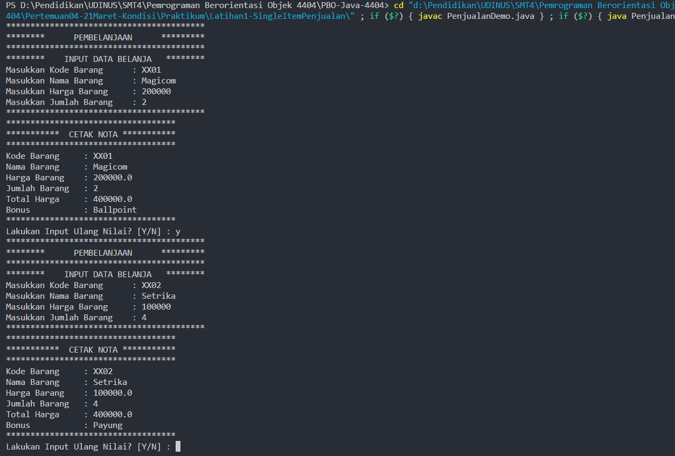

**PenjualanDemo.java (Main File / Parent File)**

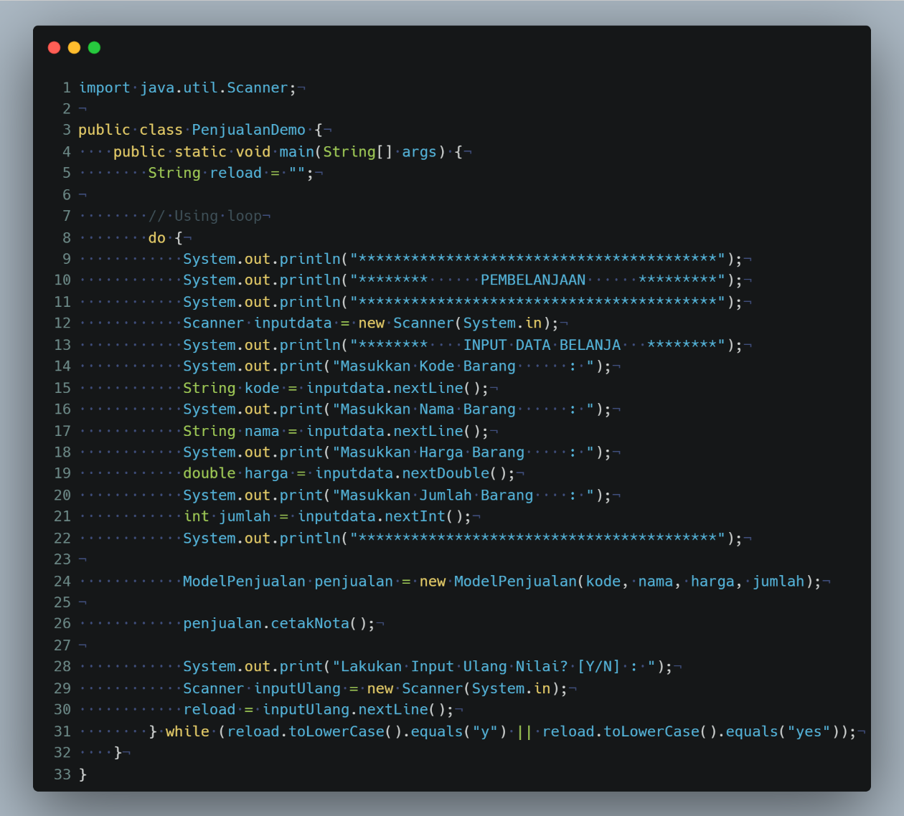

**ModelPenjualan.java (Sebagai Modeling terhadap object yang dibuat)**

